**DS DE CHIMIE N°1 3 h Calculatrice interdite**

**Exercice 1- Les nanoparticules d’or (6 points)**

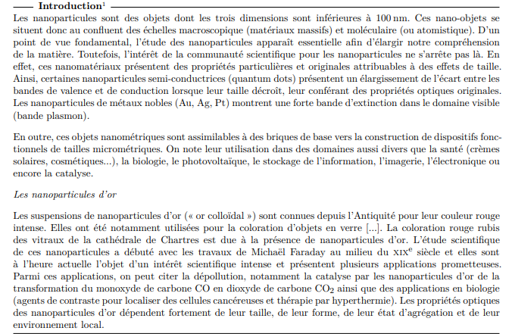

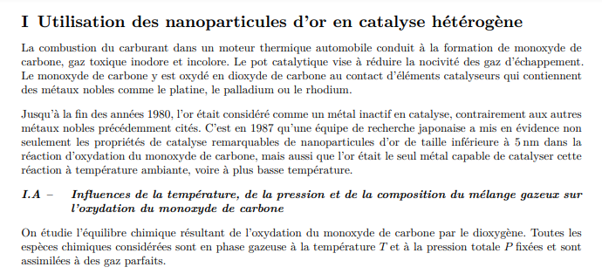

2 CO(g) + O2(g) = 2 CO2(g) K° ( Aide: Toute combustion est exothermique…)

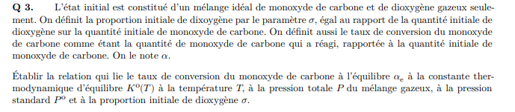







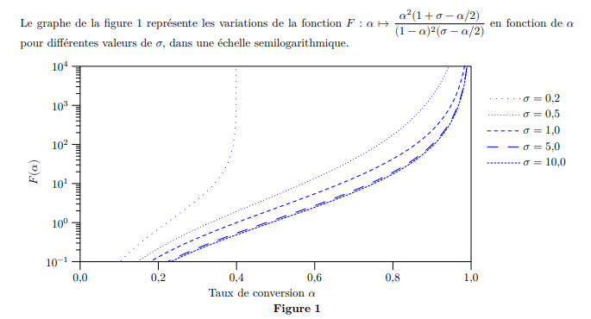





**Exercice 2- La méthoxypyridine (10 points)**

**(HP)**

**Figure 1** Formule de la 2-HydroxyPyridine (HP)

**(4)  (5)**

**Figure 2** Formules de la 2-méthoxypyridine **4** et de la N-méthylpyridone **5**

**Synthèse de la 2-méthoxypyridine**

Le protocole de la synthèse mis en œuf au laboratoire est décrit ci-après.

Dans un ballon de 50 mL, introduire 200 mg de HP (2,1 mmol), 580 mg de carbonate d’argent, Ag2CO3 (2,1 mmol), et 10 mL d’hexane (716,1 mmol). Ajouter deux millilitres d’iodométhane et adapter un réfrigérant. Agiter le contenu du ballon à l’obscurité pendant 24 heures puis chauffer pendant quelques minutes à 50 °C pour chasser l’excès d’iodométhane. Filtrer le carbonate d’argent sur Büchner garni de célite. Ajouter de l’eau et traiter trois fois le milieu au dichlorométhane puis au sulfate de magnésium anhydre. Après filtration et évaporation du solvant, 43,5 mg de 2-méthoxypyridine (0,4 mmol) sont recueillis sous forme d’un liquide incolore.



**A 4.** Préciser le rôle de chaque espèce chimique présente dans le ballon. Montrer que l’iodométhane est introduit en excès.

**A 5.** Expliquer le rôle des traitements au dichlorométhane et au sulfate de magnésium anhydre.

**A 6.** Déterminer la valeur du rendement de synthèse de la 2-méthoxypyridine. Commenter.

L’imidazole, dont la structure est représentée dans les données en fin de sujet, est engagé dans un couple acidobasique.

**A 7.** En justifiant, représenter la structure de l’ion imidazolium, acide conjugué de l’imidazole.

Dans le diméthylsulfoxyde (DMSO), le p*Ka* du couple ion imidazolium/imidazole vaut 6,4 alors que le p*Ka* du couple éthanamide/ion éthanamidure (CH3CONH2/ CH3CONH–) vaut 25,5.

**A 8.** Calculer la valeur de la constante thermodynamique d’équilibre associée à la réaction acidobasique ayant lieu entre l’éthanamide et l’imidazole. Commenter.

**Exercice 3 – Le Soufre en chimie organique**

On a pris en compte les espèces suivantes : H2S(aq) ; HS–(aq) ; S2–(aq) ; S(s) ; HSO4–(aq) ; SO42–(aq)

**PARTIE B : PRECIPITATION SELECTIVE A L’AIDE DU SULFURE D’HYDROGENE ( 8 points )**

Le sulfure d’hydrogène H2S est à température ambiante un gaz très soluble dans l’eau et à l’odeur désagréable d’œuf pourri.

On fait buller du sulfure d’hydrogène H2S(g) sous la pression de 1,0 bar jusqu’à l’obtention d’une solution saturée.

La concentration molaire de H2S(aq) dans l’eau est alors constante et vaut C = 0,10 mol.L–1.

À 1,0 L de la solution précédente, on ajoute (sans variation de volume) deux sels très solubles : 0,90 g de nitrate de manganèse(II) Mn(NO3)2(s) et 0,92 g de nitrate de nickel(II) Ni(NO3)2(s).

On peut faire varier le pH de la solution par addition d’acide ou de base, tout en maintenant la saturation de H2S(aq) avec un apport de gaz constant ; on admet donc que la concentration molaire en H2S reste égale à C = 0,10 mol.L−1 indépendamment du pH obtenu.

L’équation de la réaction de dissolution du sulfure métallique est : MS(s) = M2+(aq) + S2–(aq)

**B1.** Exprimer la concentration en ions sulfure S2– en fonction de la concentration C de H2S, de la concentration en ions H3O+ et des constantes d’acidité *K*a1 et *K*a2 des couples H2S/HS– et HS–/S2–.

**B2.** Déterminer le pH de début de précipitation pour chacun des sulfures métalliques.

**B3.** Déterminer le pH de fin de précipitation pour chacun des sulfures métalliques. On supposera dans ce cas que 99% du précipité s’est formé.

**B4.** En déduire une méthode de séparation des cations métalliques considérés.

**PARTIE C : UN DERIVE SOUFRE DANS UNE PERMANENTE CAPILLAIRE ( 4 points )**

La chaîne polypeptidique du cheveu, la kératine, contient l’acide aminé cystéine et sa forme dimère disulfure, appelée cystine. Les ponts disulfures lient les chaînes de kératine entre elles.

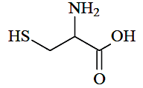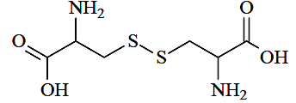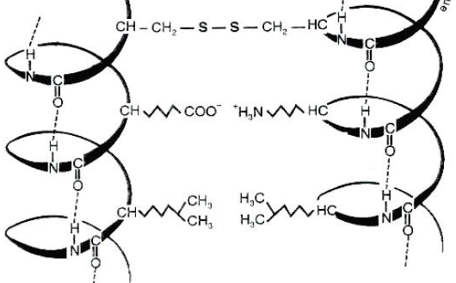

Pour imprimer aux cheveux des formes permanentes, on utilise les propriétés oxydo-réductrices de la cystéine et de la cystine présentes dans la kératine.

L’action des solutions liquides commerciales pour permanente se déroule en deux étapes :

- rupture temporaire des ponts disulfures de cystine par l’action d’un agent réducteur puissant, l’acide thioglycolique HS-CH2-CO2H pour permettre une nouvelle mise en forme ;

- oxydation par de l’eau oxygénée H2O2 pour reconstituer des ponts disulfures afin de rigidifier la mise en forme

La règlementation française impose un pourcentage massique maximal de 8% pour l’acide thioglycolique dans les solutions commerciales pour permanente.

L’acide thioglycolique HS-CH2-COOH est un diacide noté H2A.

À 25 °C, les valeurs des p*K*a sont : p*K*a (H2A/HA–) = 3,6 et p*K*a (HA–/A2–) = 10,5.

À titre de comparaison, on donne les valeurs suivantes :

p*K*a (CH3CO2H/CH3CO2–) = 4,8 et pKa (C2H5SH/C2H5S–) = 11,0.

**C1.** Donner les formules semi-développées des espèces notées HA– et A2– pour l’acide thioglycolique.

On souhaite vérifier qu’une solution commerciale pour permanente respecte la règlementation. On réalise le dosage de l’acide thioglycolique, noté désormais RSH, par iodométrie selon le protocole suivant :

- dans un erlenmeyer on place *V1* = 20,0 mL d’une solution aqueuse de diiode I2 à la concentration *C*1 = 4,8.10–2 mol.L–1 ;

- on ajoute une masse *m* = 1,5 g d’une solution commerciale pour permanente dans l’erlenmeyer et on laisse sous agitation quelques minutes. La coloration brune liée au diiode s’atténue mais ne disparaît pas. L’équation de la réaction est :

2 RSH(aq) + I2(aq) = RSSR(aq) + 2 I–(aq) + 2H+(aq)

- on effectue le titrage du diiode restant dans la solution précédente par une solution de thiosulfate de sodium (2 Na+ + S2O32–) à la concentration *C*2 = 0,10 mol.L–1 en présence d’un indicateur coloré (thiodène) ; le virage de l’indicateur coloré est obtenu pour un volume de solution titrante versé *V*E = 10,2 mL.

L’équation de la réaction est :

2 S2O32–(aq) + I2(aq) = S4O62–(aq) + 2I–(aq)

**C2.** Déterminer la quantité *n* d’acide thioglycolique puis le pourcentage massique d’acide thioglycolique contenu dans l’échantillon commercial. La solution étudiée respecte-t-elle la règlementation ?

**PARTIE D : UN DERIVE SOUFRE DANS UNE BOISSON ENERGISANTE ( 4 points )**

La taurine est un dérivé soufré, synthétisé à partir de la cystéine. On souhaite vérifier la concentration massique de la taurine dans une boisson énergisante (Monster Lo-Carb ®) en réalisant un dosage par étalonnage.

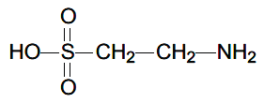

La composition fournie par l’industriel indique pour la taurine une masse *m* = 423 mg pour 100 mL de boisson.

La technique expérimentale choisie pour réaliser ce dosage est « la chromatographie liquide haute performance » (HPLC). Le principe de cette technique de séparation, d’identification et de mesure s’appuie sur le phénomène de rétention d’une espèce chimique entrainée par un éluant (phase mobile) dans une colonne (phase stationnaire). Un mélange est injecté dans la colonne et les différentes espèces sont éluées les unes après les autres. Un détecteur à la sortie de la colonne (spectrophotomètre UV-visible) permet d’obtenir un chromatogramme (cf. figure ci-contre) sur lequel apparaissent des pics associés à chaque substance.

L’aire sous chaque pic est proportionnelle à la concentration d’une espèce chimique donnée.

**Chromatogramme d’un échantillon de boisson énergisante Monster Lo-Carb ®**

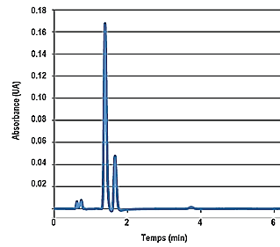

En abscisse, on fait figurer le « temps de rétention » (temps au bout duquel une espèce est éluée et détectée), qui caractérise qualitativement la substance. En ordonnée l’absorbance exprimée en unité arbitraire (UA).

Principales étapes du protocole expérimental :

- une solution aqueuse S0 de taurine est préparée en dissolvant une masse *m*0 = 0,2519 g dans une fiole jaugée de *V*0 = 500 mL, complétée à l’eau distillée ;

- des solutions étalons de concentrations massiques comprises entre 10,0 mg.L–1 et 50,0 mg.L–1 sont préparées à partir de la solution S0 précédente ;

- la solution de boisson énergisante est décarboniquée et diluée 125 fois. Un prélèvement de chaque solution étalon est injecté dans l’appareil, le chromatogramme obtenu est analysé et les mesures sont rassemblées dans le tableau ci-dessous :



« mUA.s » est une unité usuelle pour l’aire sous le pic, utilisée en HPLC.

On injecte ensuite dans la colonne l’échantillon de boisson énergisante diluée et on obtient la mesure d’aire suivante : *A* = 218,6 mUA.s

**D1.** Donner la liste de matériel nécessaire à la réalisation d’une chromatographie sur couche mince (CCM). Indiquer une méthode de révélation et le principal inconvénient par rapport à la HPLC.

**D2.** Exploiter les mesures expérimentales pour déterminer la concentration massique en taurine dans la boisson énergisante étudiée. Les étapes de la démarche seront clairement explicitées. Comparer à l’indication de l’industriel, en calculant un écart relatif.

**Exercice 4- Les huiles alimentaires ( 8 points )**

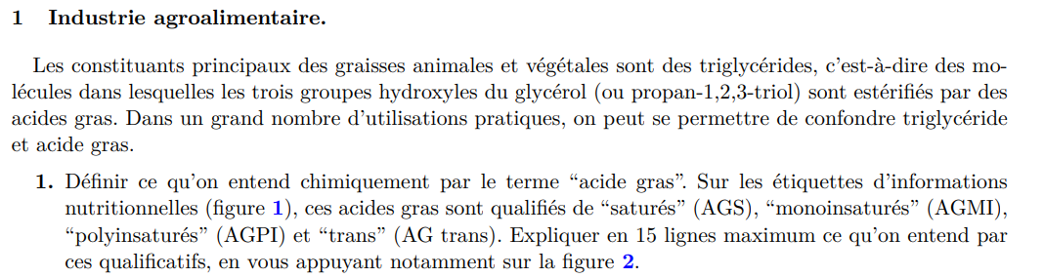



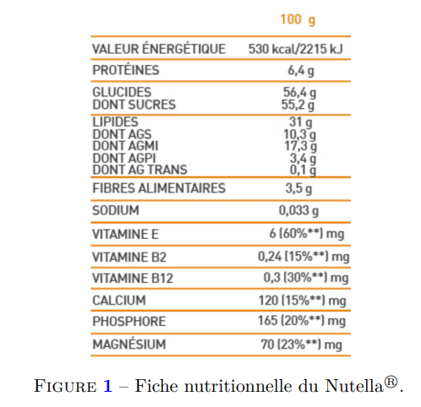

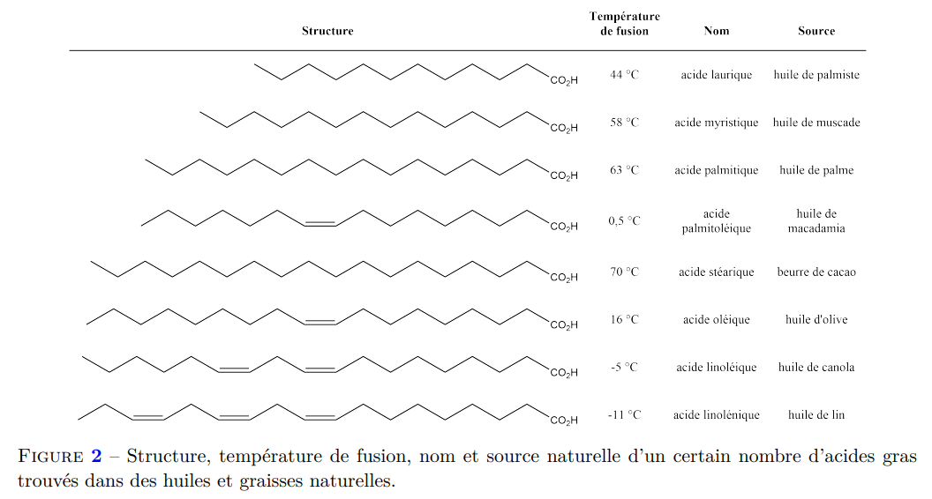

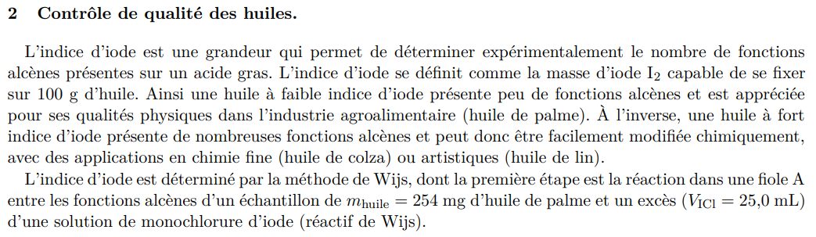

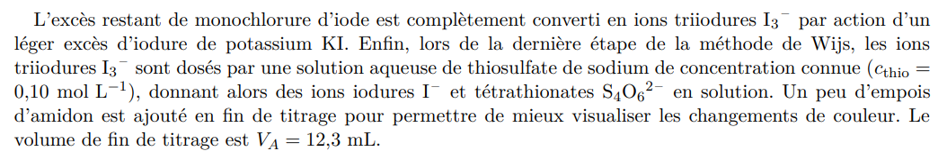

**E2.** 

**2.2** 



**2.3** 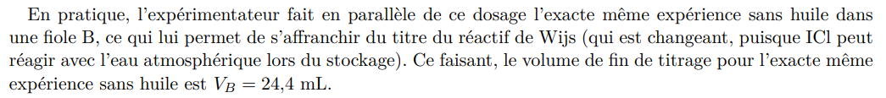



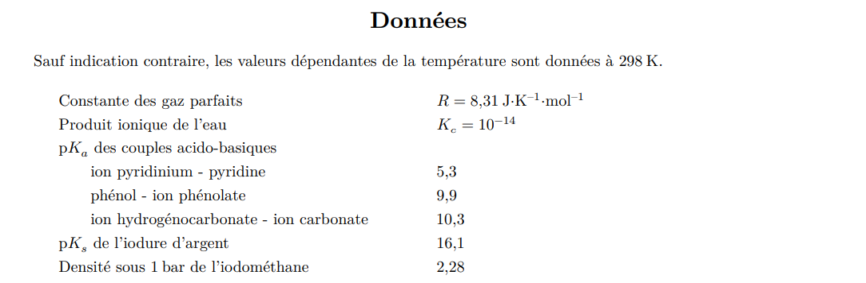

Constante d’acidité à 25°C : *K*a1(H2S/HS–) = 1,0.10–7 *K*a2(HS–/S2–) = 1,0.10–13

Constante de solubilité à 25°C : *K*s (MnS) = 10–9,6 *K*s(NiS) = 10–20,5

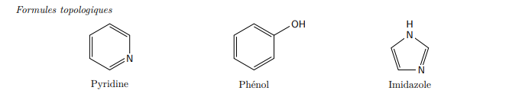

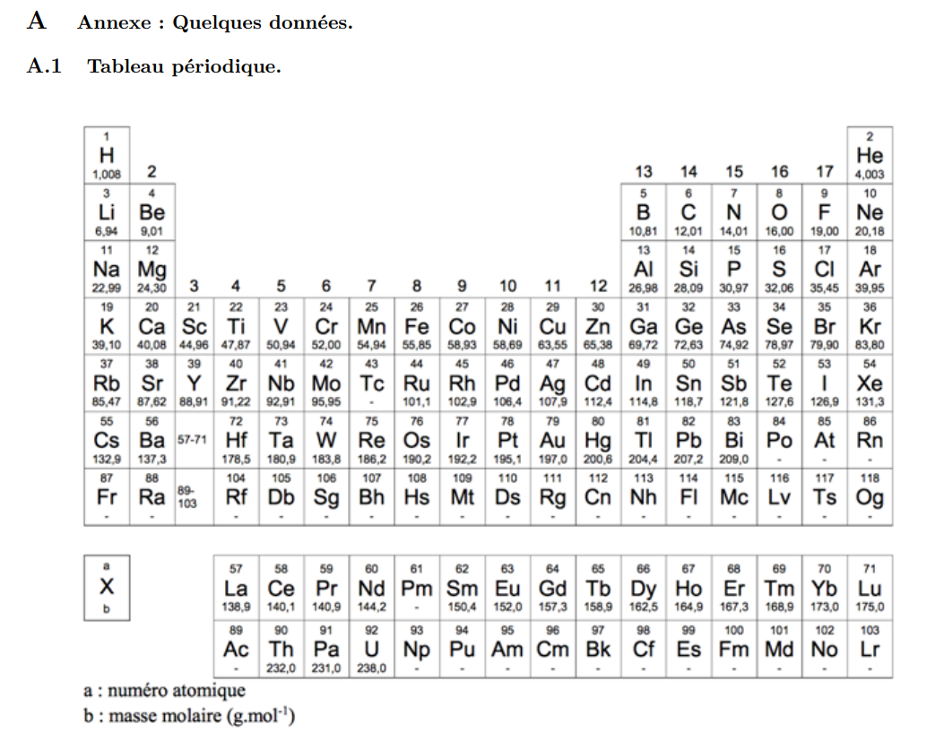



**NOM : Prénom : (A rendre avec la copie)**



**CORRECTION DU DS N°1 de Chimie ( 2 points par question )**

**Exercice 1- La ruée vers l’or – Concours Centrale-Supelec-Physique-Chimie MP-2021**

**A-1**. Soit nla quantité initiale de monoxyde de carbone. Par définition de l’énoncé, on a :

σn  : Quantité initiale de dioxygène

αn  : Quantité de monoxyde de carbone ayant réagi (et par stoechiométrie quantité de dioxyde de carbone formé)

(1-α)n : Quantité de monoxyde de carbone restante

P° : pression standard de référence )P° = 1 bar

Pi : pression partielle du gaz obéissant à la loi de Dalton pi = xi P

P : pression totale de gaz dans le mélange

xi : fraction molaire gazeuse xi =

2 CO(g) + O2(g) = 2 CO2(g) ngaz

Etat Initial (mol) nσn 0 (1+ σ ) n

Etat final (équilibre) (1-α)n (σ-)n αn (1+ σ-)n

A l’équilibre, d’après la loi d’action de masse, K° = =

K° =

K°= . Rq : K° = F(α) x

**A-2**. Puisque qu’une combustion est une transformation exothermique, la réaction est favorisée à basse température. Comme la température est également un facteur cinétique, une baisse de température ralentit la réaction ce qui n’est pas souhaitable. C’est pourquoi l’emploi d’un catalyseur utilisé à froid permettra d’accélérer la transformation.

D’autre part, la pression apparaît au dénominateur, une augmentation de pression isotherme fera diminuer le quotient de réaction à composition constante alors que la constante thermodynamique K° garde une valeur fixe. Q < K°. Une augmentation de pression favorise la réaction dans le sens direct.

Au bilan, on peut augmenter la pression, la température et utiliser un catalyseur pour favoriser la transformation du monoxyde de carbone en dioxyde de carbone.

**A-3**. Pour permettre la transformation du monoxyde de carbone CO, Le dioxygène ne doit pas être limitant n(O2)initial  >

* σn >
* σ >
* D’autre part, l’excès d’un réactif favorise le déplacement de la réaction dans le sens direct mais la courbe F(α)de la figure 1 n’évolue plus au-delà de σ > 5. Il n’est pas nécessaire d’introduire un très large excès de dioxygène par rapport au monoxyde de carbone. On pourra alors retenir < σ < 5

**Exercice 2 – Biomimétisme Concours Commun Centrale-Supelec Chimie PC 2020**

**A4.** HP, Ag2CO3 et CH3I sont les **réactifs**qui conduisent à la formation de 2-méthoxypyridine.

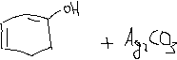

D’après la stoechiométrie 1/1/1, le réactif en excès est celui introduit en plus grande quantité.



( donnée de l’énoncé)



> 2,1 mmol **CH3I est en large excès**.

L’hexane est le **solvant organique** ( Il est majoritaire avec 716,1 mmol)

**A5.** La phase organique contient deux sels produits et peut-être aussi un reste de carbonate d’argent qu’on essaie d’éliminer du milieu réactionnel par filtration puis dissolution dans l’eau. Le dichlorométhane permet d’extraire la 2-méthoxypyridine un peu dissoute en phase aqueuse pour la refaire passer en phase organique avec un bon rendement. C’est une **EXTRACTION LIQUIDE-LIQUIDE**.

Le traitement au sulfate de magnésium anhydre permet de **sécher la phase organique** en absorbant les molécules d’eau présentes à l’état de traces.

**A6.** On raisonne sur le produit d’intérêt la 2-méthoxypyridine. Le réactif limitant est l’hydroxypyridine HP et on espère former autant de moles de 2-méthoxypyridine que d’HP par stoechiométrie 1/1. n(produit espéré) = n(HP) =2,1 mmol

 . C’est un rendement brut assez faible symptomatique des pertes de matière lors des transferts ou d’une réaction limitée

**A7.** Ion imidazolium

**A8.**

|  |  |  |  |  |  |  |
| --- | --- | --- | --- | --- | --- | --- |
| **Acide 1**  **Ethanamide** | **+** | **Base 2** | **=** | **Base 1** | **+** | **Acide 2** |

La réaction est très défavorisée. L’acide 1 et la base 2 sont des espèces stables qui coexistent.

**EXERCICE 3** - **E3A PC Chimie 2019**

***Partie B : Précipitation sélective à l’aide du sulfure d’hydrogène***

**B1**On a les équilibres H2S(aq) + H2O(l) = HS-(aq) + H3O+ Ka(H2S/HS-) =Ka1= . On pose h = [H3O+]

d’où

De la même manière pour S2– : .

**B2**. Le premier grain de précipité apparaît pour une concentration en Mn2+ et en Ni2+ qui est égale à la concentration initiale introduite.

On calcule les concentrations introduites en chaque ion : Mn2+ et Ni2+.

Mn(NO3)2 : .

.

Ni(NO3)2 : . .

On a ainsi pour Mn2+ à la limite de précipitation :

Et donc : ce qui donne un pH voisin de 6,7.

De même pour Ni2+ :

soit un pH de début de précipitation de 1,4.

Le NiS(s) sera donc le premier précipité qui va être formé.

**B3.** On considère le pH de fin de précipitation lorsqu’il ne reste plus qu’un pour cent de Mn2+ ou de Ni2+.

On peut reprendre les calculs précédents mais en prenant les concentrations de Mn2+ et de Ni2+ telles que : [Mn2+]= 0,01.*cMn* et [Ni2+]= 0,01*cNi*. On trouve ainsi :

. Soit pH ≈ 8,0 pour Mn(OH)2(s).

. Soit pH = 2,4 pour Ni(OH)2(s).

**B4.** Pour que plus de 99% de Ni(II) ait précipité sous forme de Ni(OH)2(s), il faut se placer à un pH > 2,4. En restant à un pH < 6,7, le Mn(II) restera en solution.

***Partie C – Un dérivé soufre dans une permanente capillaire***

**C1.** H2A : HS–CH2–COOH. Le premier *pKa* vaut 3,6, cela correspond à un acide carboxylique. La première acidité est donc celle du H sur le COOH.

Le deuxième *pKa* vaut 10,5, cela correspond alors au thiol (visiblement H plus acide que celui d’un alcool). C’est la deuxième acidité.

HA– : HS–CH2–COO– et A2– : –S–CH2–COO–

**C2.** C’est un dosage en retour. La quantité de I2 dosée est la quantité qui n’a pas réagi avec RSH.

 ; ;

On peut écrire par conservation du diiode :

La masse molaire de l’acide vaut : .

D’où soit . Le produit respecte donc bien la réglementation.

***Partie D – Un dérivé soufré dans une boisson énergisante***

**D1.** Matériel pour chromatographie sur couche mince : une plaque pour chromatographie, des capillaires et une cuve à chromatographie.

Révélation : soit UV si les produits/réactifs absorbent dans l’UV (il faut alors une plaque spéciale), soit par la lumière si les produits/réactifs sont colorés, soit par pulvérisation d’un produit coloré qui réagira avec les produits/réactifs comme le diiode (brun) ou l’ion permanganate (violet)

C’est une méthode non quantitative, contrairement à la HPLC…

**D2.** On peut tracer la droite d’étalonnage à partir des valeurs trouvées. Pour 218,6 mUAs, on lit 36,1 mg.L–1. La solution était diluée 125 fois, la concentration de la solution est donc soit 451,4 mg pour 100 mL de boisson. L’industriel fournit 423 mg pour 100 mL. L’écart relatif est donc de 6,7%. L’indication de l’industriel est en bon accord avec les résultats du dosage effectué.

**Exercice 4- Les acides gras insaturés ( ENS Lyon 2021)**

